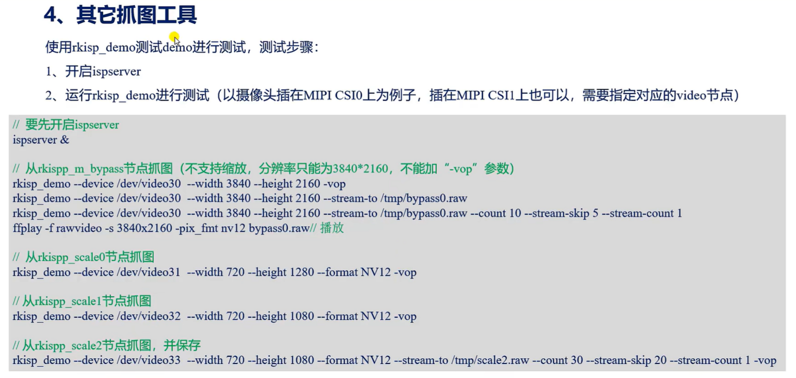

SDK/external/camera_engine_rkaiq/rkisp_demo 使用这个工具。

出厂系统默认已经编译这个demo了，我们可直接使用这个工具进行测试。使用这个命令也是需要开启ispserver的。

我们首先来查看这个命令的使用方式：  
 rkisp_demo --help 执行该命令查询rkisp_demo命令的使用方法:

（这个命令我们开发板也没有）

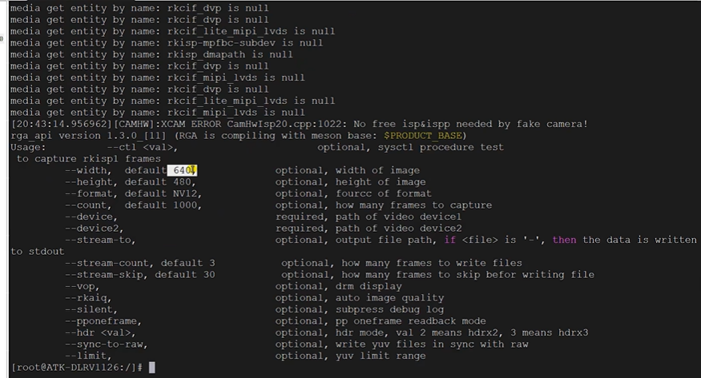

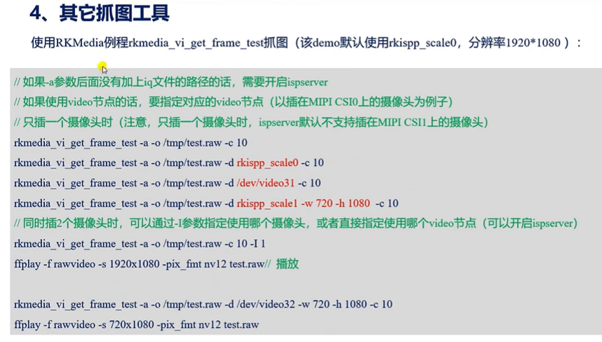

对于rkmedia例程，如果用不了ispserver的话，

可以使用 -a 参数 指定iq文件的路径。例如：

Rkmedia_vi_get_frame_test -a /etc/iqfiles/

同样：

可以使用 -o 参数 选择保存图片的路径。

可以使用 -c 参数 选择保存多少帧图像。

可以使用 -w 参数 指定捕获图像的宽度。

可以使用 -h 参数 指定捕获图像的高度。

可以使用 -d 参数 指定捕获哪一个节点。后面可以是video或media节点